**院外心跳骤停ECPR患者的血气低pH值和不良神经结局的相关性：一项日本前瞻性观察性研究**

**翻译：楼松 阜外医院**

**审校：郝星 首都医科大学附属北京安贞医院**

**研究背景：**

1. 体外心肺复苏（ECPR）用于难治性院外心跳骤停（OHCA）患者，可改善这些患者结局，但是ECPR的费用昂贵且消耗大量医疗资源。因此，需要在患者来院时立即进行是否应用ECPR的决策。
2. 血气是容易快速得到结果的检测，且血气pH值综合反应了患者血流动力学和呼吸的情况。既往有研究显示，OHCA患者自主循环恢复（ROSC）后的血气pH值、心肺复苏期间的pH值与患者预后相关。
3. ECPR实施前血气pH值和OHCA患者预后的关系不清楚。

**研究目的：**

明确OHCA患者ECPR前血气pH值与神经结局的相关性。

**研究方法**

1. 研究设计：

（1）回顾性分析CRITICAL研究的数据库（CRITICAL研究：Comprehensive Registry of Intensive Care for OHCA Survival研究）。OHCCRITICAL研究为在日本大阪府开展的OHCA患者的多中心前瞻性观察性研究。

（2）院前资料来自急救系统（FDMA），院内资料来自大阪府13个三级重症医学中心和一个非重症社区医院。

1. 研究患者

（1）纳入标准：

a.来自CRITICAl研究的数据库

b. ≥18岁

c. 因内科病因导致的OHCA

d. 应用ECPR

e. 2012.7.1~2016.12.31

(2)排除标准：

a. 未在医院接受复苏或治疗

b. 院前资料不全

c．因外科病因导致的OHCA，包括创伤、溺水、物理性窒息

d. 未应用ECPR

e. 无ECPR前血气资料

应用ECPR的决策由主诊医师完成或按照各中心的流程。

1. 研究结局

主要结局：1月生存且神经功能良好（CPC1-2）

1. 数据收集和定义

（1）数据来自CRITICAL数据库

（2）ECPR前静脉和动脉血气pH值可通用

（3）根据pH值将患者分为均等的三组

**研究结果**

1. 研究患者

（1）从CRITICAL数据库中9822例患者中，纳入260例患者。

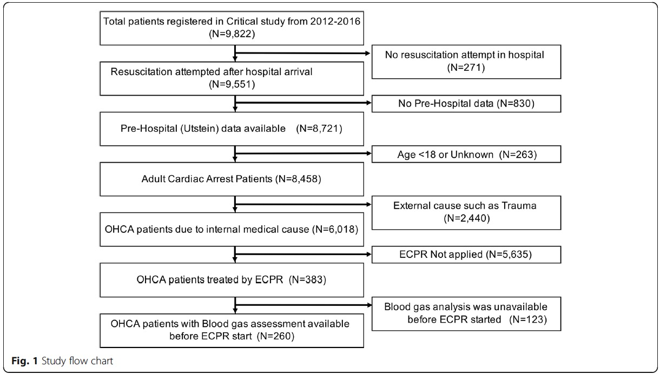

1. 根据pH值将患者分为均等的三组

1组：pH≥7.03

2组：pH 7.029-6.875

3组：pH ＜6.875

1. 三组患者资料比较

3组患者相比于1组更年轻，其它资料三组无统计学差异。

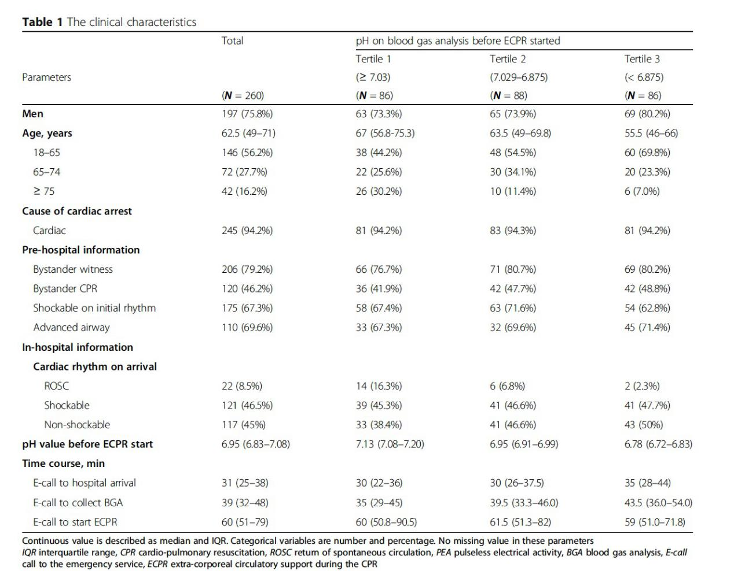

1. 研究结局：
2. 主要结局(1月生存且神经功能良好)在三组中的发生率分别为：27.9%（1组：pH≥7.03），10.2%（2组：pH 7.029-6.875），9.3%（3组：pH ＜6.875）。
3. 以1组作为参考，2组、3组的主要结局的粗OR值分别为：0.29 (95% CI 0.13–0.68) 和 0.26 (95% CI 0.11–0.63)。
4. 以1组作为参考，2组、3组的主要结局的矫正OR值分别为：0.26 (95% CI 0.10–0.63) 和0.24(95% CI 0.09–0.61)。（通过性别、年龄、旁观者目击、旁观者CPR、院前初始心律、入院时心律）

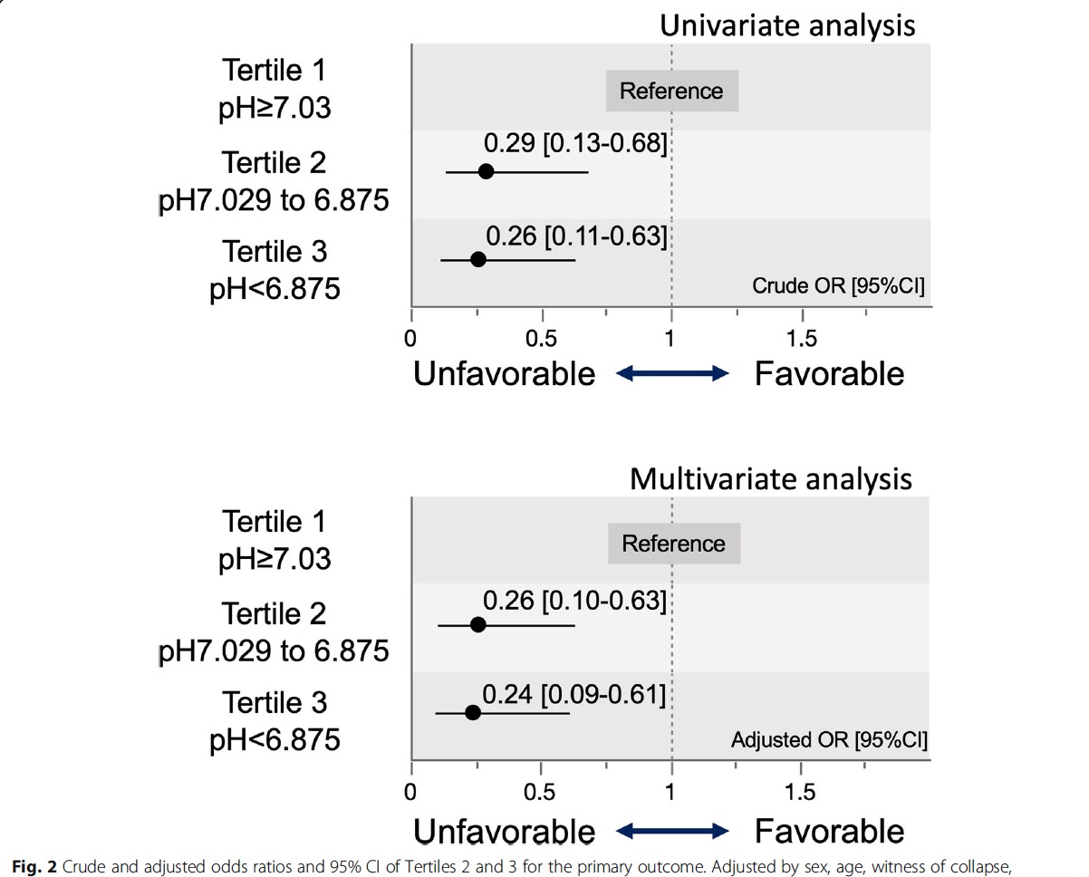

1. pH值对主要结局的预测能力为pH (AUC_ROC) was 0.675 [95% CI 0.573–0.763]。
2. 神经结局良好的患者患者特点

三组中神经结局良好的特点见表2.2组和3组中神经结局良好的患者更年轻、有旁观目击者、ECPR建立时间更短。

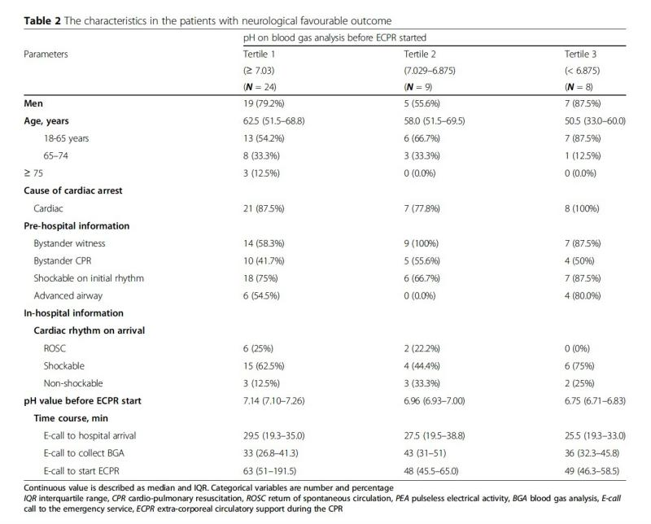

1. 敏感性分析：

纳入资料不全的患者进行敏感性分析，2组和3组同样和神经结局独立相关。

**研究讨论**

1. 主要发现:

OHCA患者ECPR前pH值与1月后神经结局良好相关。

1. 临床价值：

（1）血气pH值可作为ECPR决策的参考，对于pH值高于7.03的患者可能预示着更好的结局。血气pH值在临床中容易获得，且检测时间迅速。

（2）本研究中，一些pH值低的患者同样具有良好的结局，这些患者更年轻、有旁观目击者。这提示在临床中在ECPR决策时，还需要考虑除pH之外的因素。

1. 研究局限性：
2. 研究中血气的采血时间和部位（动脉或静脉）不统一，可能存在测量偏倚。
3. 样本量有限。
4. 存在一些未知或无法收集的混杂因素，影响结局。
5. ECPR的适应症不统一，存在选择偏倚。
6. 研究来自日本大阪府，可能不适用于其它人群。

**研究结论**

OHCA患者ECPR前pH值（＜7.03）与1月后不良神经结局相关，可能有助于ECPR决策。